Virágvasárnap 2017. 04.09. 15.oo
Passió előtti rövid ökumenikus áhítat

Vokácio: Köszöntés (melyben bevezetjük az áhítatot és ismertetjük annak rövid menetét)

Liturgus: Az Atya, Fiú, Szentlálek nevében! Gyülekezet: Ámen

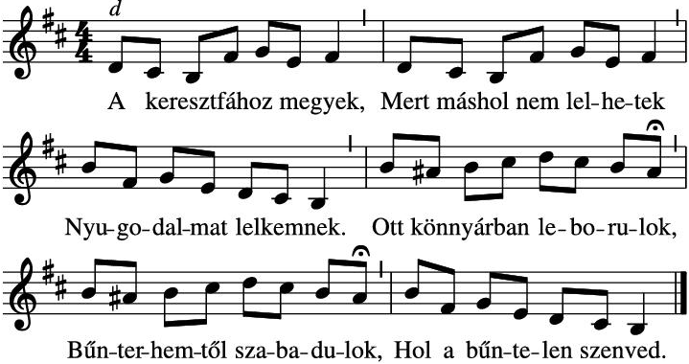
Gyülekezet énekli az első énekverset:

Liturgus: Zsoltárt olvas

Gyülekezet énekl a 2. énekverset:
Isten ama Báránya Hogy' jut a keresztfára? Mért foly alá szent vére? Értem tette ezt Jézusom, Fájó szívvel hiszem, tudom, Lelkem örök üdvére.

Liturgus: imádságot mond

Gyülekezet énekli a 3. énekverset:
Én voltam az elveszett, Aki halált érdemelt, Kire gyászos éj szakadt. Isten Fia, a jó pásztor Megváltott a bűn átkától: Üdvöm, napom feltámadt.

Liturgus: igét olvas és rövid igemagyarázatot tart

Gyülezet énekli a 4. énekverset:
Csodás égi szeretet! Szívem mindent elfeled, Ami engem földre von. Csak rád nézek, én Megváltóm, Szereteted sírig áldom, Győzedelmes Krisztusom.

Liturgus: záró imádságot mond és a végén a gyülekezettel együtt az Úrtól tanult imádságot mondja:
Mi Atyánk …
A jelenlevő papok, lelkészek áldást mondanak

A gyülekezet énekli az 5. énekverset:
Tied vagyok, Jézusom, Megyek keresztutadon, Nyugtot, békét így lelek. A szeretet hozzád kapcsol, Boldog, aki híven harcol - Veled mindig győzhetek!

